HW1 使用說明

1. 使用 linux shell 打入 python3 hw1.py

2. 開啟介面
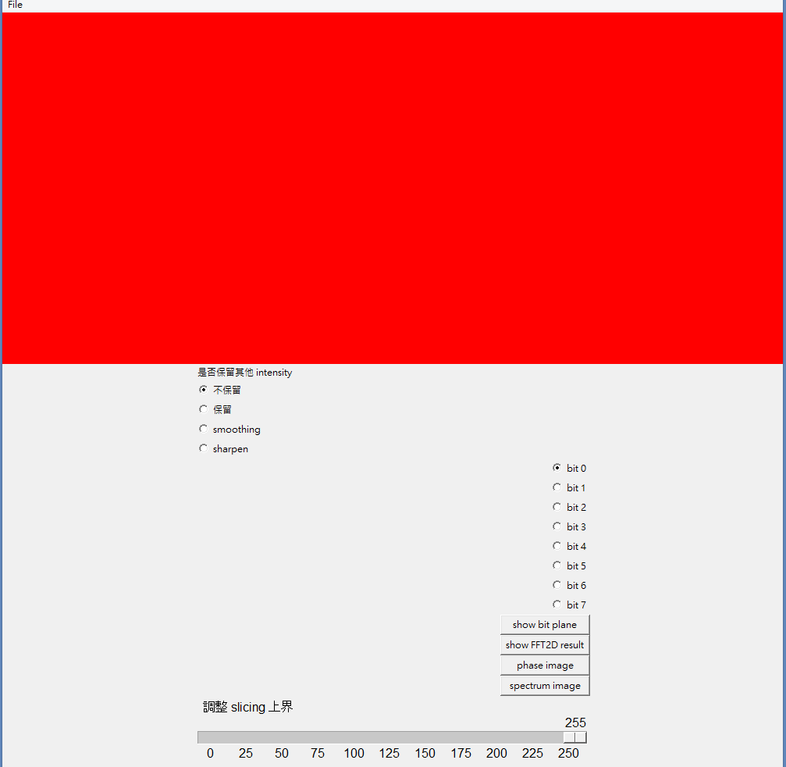

3. 利用右上角工具列挑選圖片
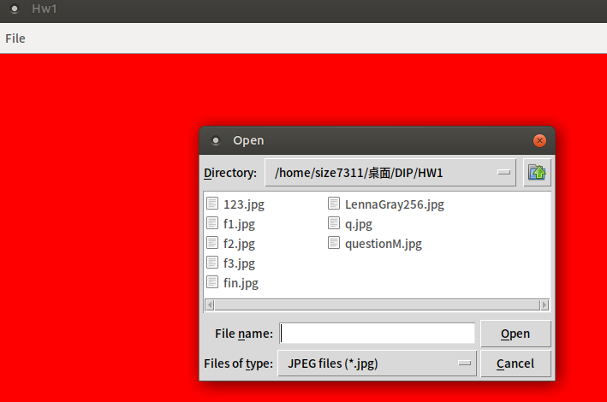

4. 選取圖片後
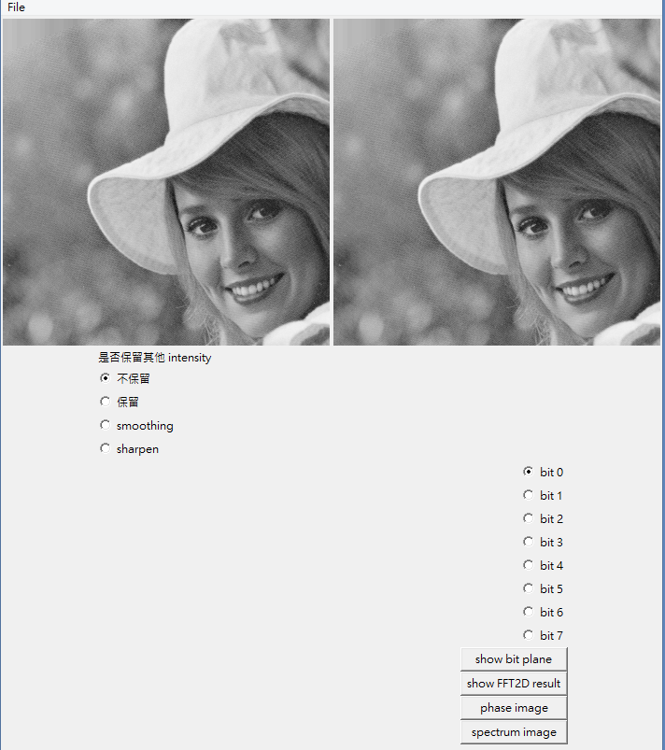

5. slicing調整方法如下
選擇其他赴符合區間的 intensity 是否保留

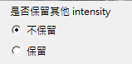

選再利用選擇區間

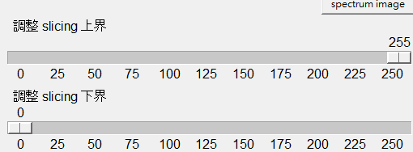

結果如下
保留
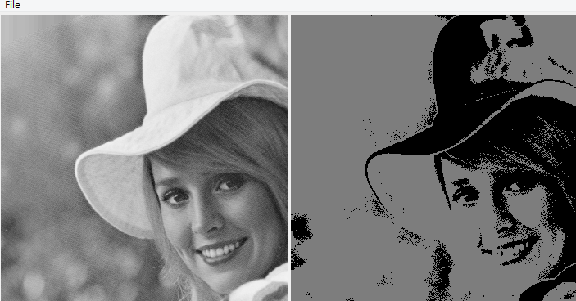
不保留
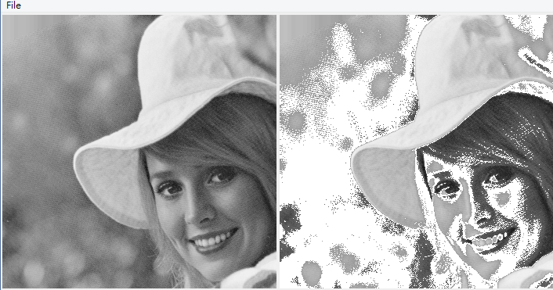

6. smooth , sharpen(調整後的圖片在右上方, 左上方則為原圖做對照)

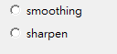

一樣利用 scale wedget 去調整 kernel size or constant c 值
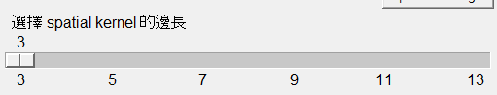

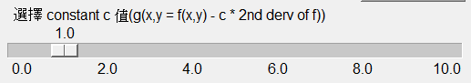

smooth 結果


sharpen 結果


6. 顯示 bit plane
選擇顯示第幾個 bit 之後按下 show bit plane 按鈕

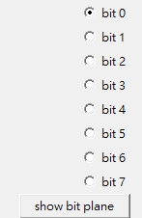
結果
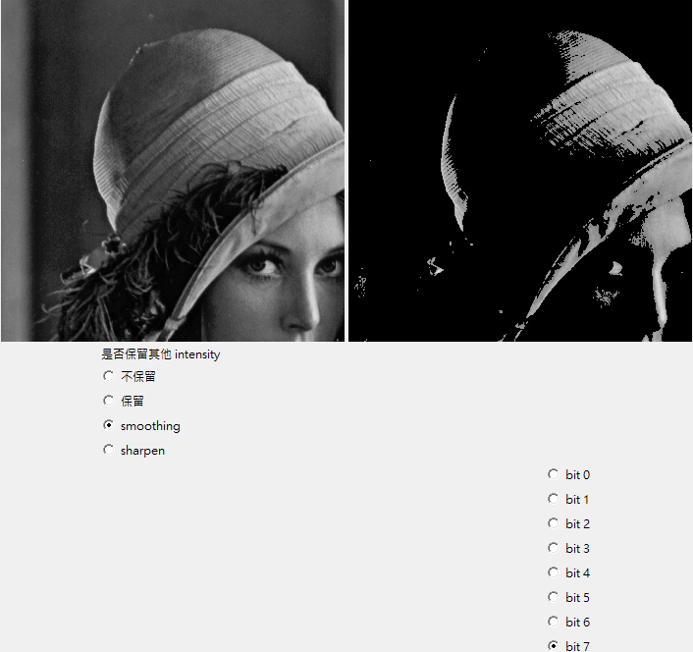

7. 顯示 FFT_2D 結果

結果:
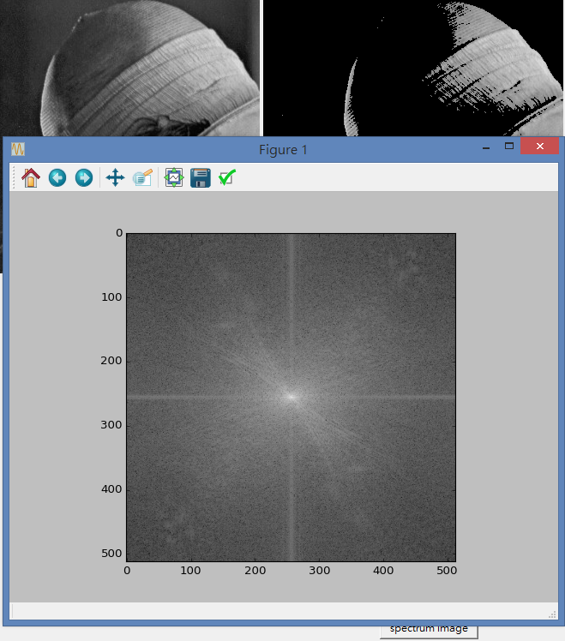

8. 顯示 phase image

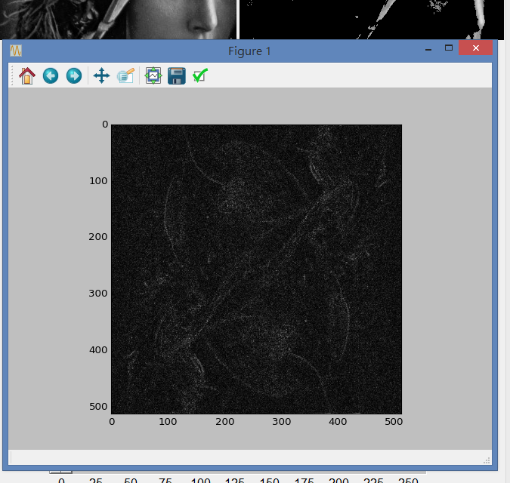

9. 顯示 amplitude image

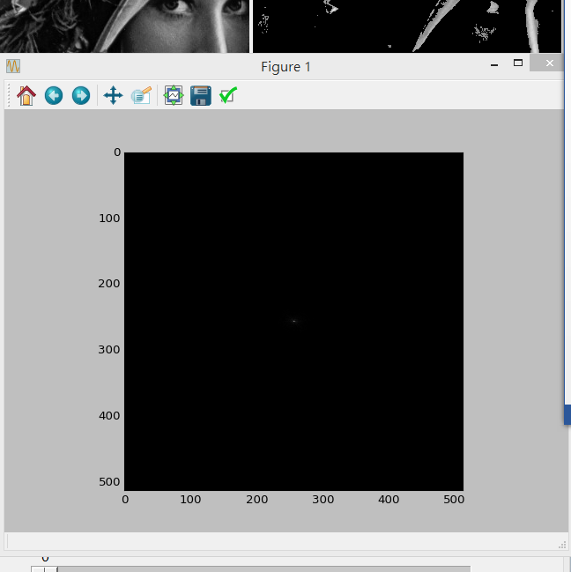

10. 存檔也一樣使用右上角工具列
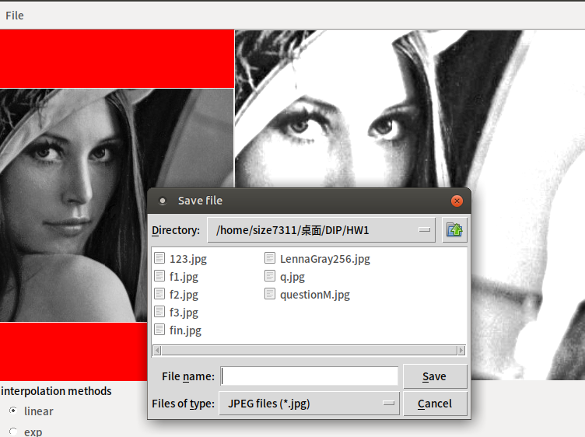
須注意的是: .tif 存檔後在是看不到預覽圖的, 如下
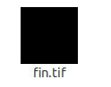

但值一樣有寫進去, 仍然可以在利用此影像處理工具開啟

